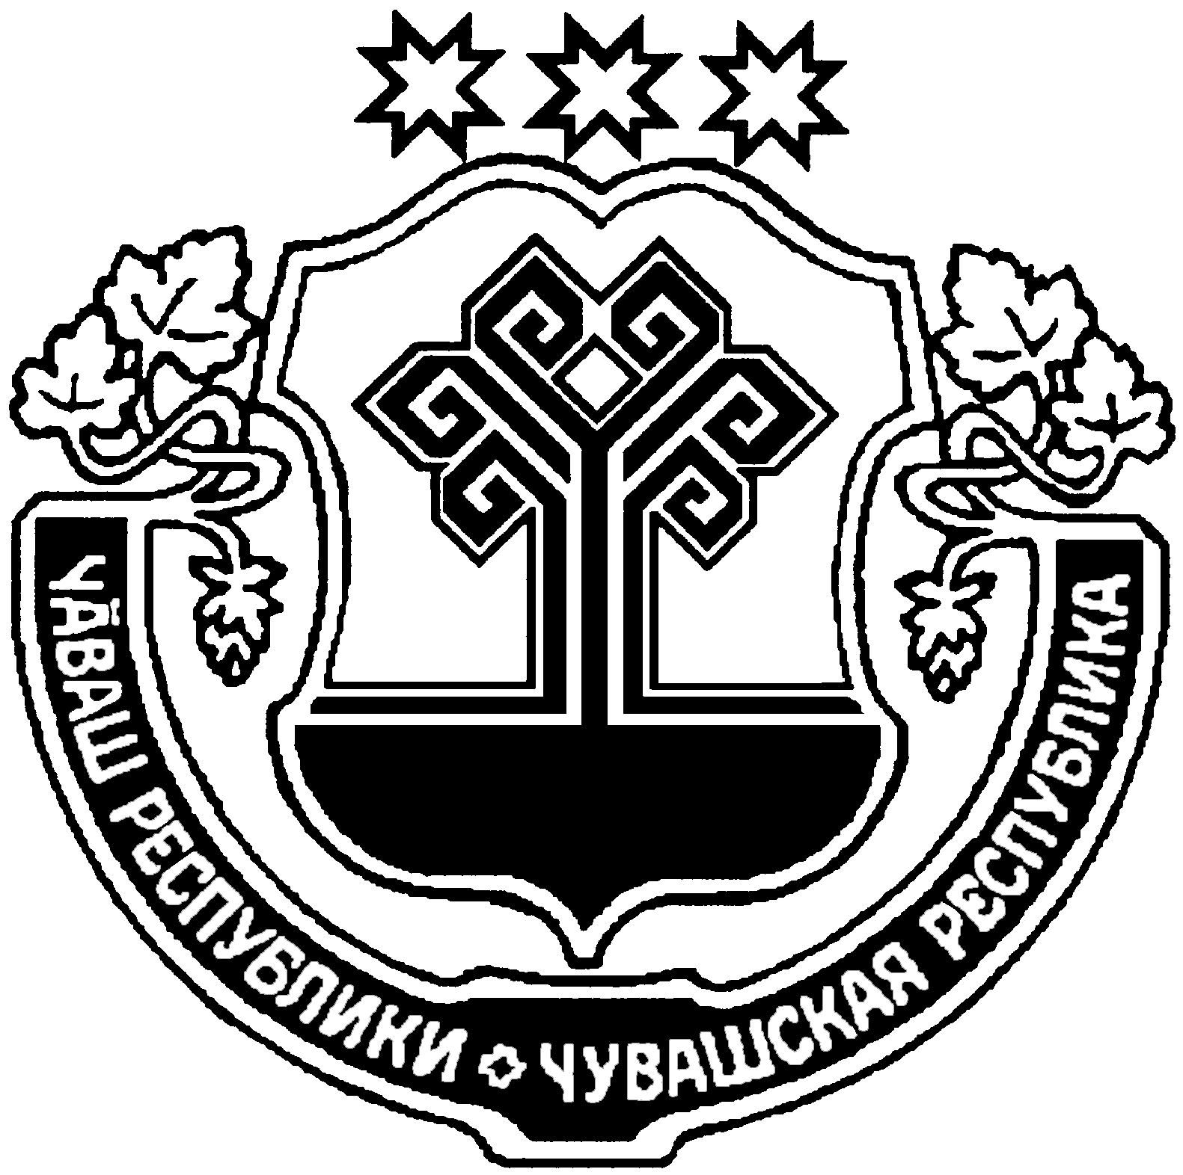  ЧĂВАШ РЕСПУБЛИКИ |  | ЧУВАШСКАЯ РЕСПУБЛИКА
ЙĚПРЕÇ РАЙОН  АДМИНИСТРАЦИЙĚ  ЙЫШĂНУ  __________ с. _____ №  Йěпреç поселокě |  | АДМИНИСТРАЦИЯ  ИБРЕСИНСКОГО РАЙОНА  ПОСТАНОВЛЕНИЕ  ___________ г. № _____  поселок Ибреси

О Координационном совете по охране труда Ибресинского района

В целях реализации требований законодательства об охране труда и активизации действий для обеспечения реализации государственной политики в области охраны труда, администрация Ибресинского района п о с т а н о в л я е т:
1. Создать и утвердить состав Координационного совета по охране труда Ибресинского района (приложение №1).
2. Утвердить Положение о Координационном совете по охране труда Ибресинского района (приложение №2).
3. Контроль за исполнением настоящего постановления возложить на отдел образования администрации Ибресинского района.
4. Настоящее постановление вступает в силу со дня его официального опубликования.

Глава администрации
Ибресинского района Н.П. Чугаров

Шестеринова С.В.
2-12-18

Приложение №1
к постановлению администрации
Ибресинского района
от ____________г. № ____

Состав
Координационного совета по охране труда Ибресинского района

1 | Григорьева Луиза Васильевна | - | Заместитель главы администрации района - начальник отдела образования администрации Ибресинского района, председатель;
2 | Михайлова Елена Львовна | - | Управляющий делами администрации - начальник отдела организационной работы администрации Ибресинского района, заместитель председателя;
3 | Шестеринова Светлана Вячеславовна | - | Заведующий юридическим сектором администрации Ибресинского района, секретарь;
4 | Гурьева Ксения Германовна | - | Главный специалист-эксперт отдела образования администрации Ибресинского района;
5 | Ласточкина Венера Петровна | - | Председатель профсоюзной организации администрации Ибресинского района;
6 | Петров Игорь Петрович | - | Главный врач БУ «Ибресинская ЦРБ» Минздравсоцразвития Чувашской Республики (по согласованию);
7 | Ткаченко Ольга Николаевна | - | Директор КУ «ЦЗН Ибресинского района» Госслужбы занятости Чувашии (по согласованию).

Приложение №2
к постановлению администрации
Ибресинского района
от ____________г. № ____

Положение
о Координационном совете по охране труда Ибресинского района

I. Общие положения

1.1. Координационный совет по охране и условиям труда Ибресинского района (далее - Координационный совет) является общественным координационным органом, способствующим осуществлению государственной политики в создании здоровых и безопасных условий труда.
1.2. В своей деятельности Координационный совет руководствуется Конституциями Российской Федерации и Чувашской Республики, Трудовым кодексом Российской Федерации, постановлениями Правительства Российской Федерации и Кабинета Министров Чувашской Республики и настоящим Положением.
1.3. Координационный совет взаимодействует с Межведомственной комиссией Чувашской Республики по охране труда.
1.4. Координационный совет создается при администрации Ибресинского района.

II. Задачи Координационного совета

2.1. Основной задачей Координационного совета является выработка на основе анализа и прогнозирования состояния условий и охраны труда согласованных решений и предложений по вопросам:
2.1.1. Подготовка рекомендаций по реализации решений органов государственного управления по вопросам условий и охраны труда.
2.1.2. Изучение причин травматизма и профессиональных заболеваний, состояния условий и охраны труда в районе, отрасли или предприятии, организации и в учреждении (далее - организации) и оценка эффективности предложенных мероприятий по устранению причин травматизма.
2.1.3. Выработка единых требований по оценке условий, охраны труда на производстве.
2.1.4. Выработка и реализация планов, регламентирующих документов, программ улучшения условий и охраны труда в районе или отдельной отрасли, рассмотрение вопросов их финансирования.
2.1.5. Рассмотрения вопросов правильного и эффективного использования средств, выделяемых на реализацию мероприятий по охране труда.
2.1.6. Содействие организации обучения и проверки знаний по охране труда работников, включая руководителей и специалистов.
2.1.7. Рассмотрения вопросов подготовки и переподготовки кадров в сфере охраны труда.
2.1.8. Содействие организации работы по социальному страхованию работников в области охраны труда.
2.1.9. Защита прав и интересов работников в области охраны труда.
2.1.10. Содействие организации в проведении специальной оценки условий труда.
2.1.11. Совершенствование действующих и подготовка новых локальных правовых актов по охране труда.
2.1.12 Обсуждение итогов и выработка решений по результатам независимых экспертиз условий труда.
2.2. Координационный совет в пределах своей компетенции организует работу по оказанию консультативной и методической помощи.

III. Состав Координационного совета

3.1. Координационный совет формируется из должностных лиц органов местного самоуправления, органов надзора и контроля за соблюдением законодательных и иных нормативных актов об охране труда, служб охраны труда организаций, представителей объединений работодателей, профессиональных союзов и других объединений работников, действующих на территории района.
3.2. Состав Координационного совета утверждается постановлением администрации Ибресинского района.

IV. Права Координационного совета

Координационный совет по охране труда имеет право:
4.1. Осуществлять общественный контроль за соблюдением работодателем законодательных и других нормативных актов по охране труда.
4.2. Получать информацию от руководителей и иных должностных лиц организаций о состоянии условий и охраны труда, производственного травматизма и профессиональных заболеваний, об обучении и проверке знаний по охране труда руководителей и главных специалистов организации.
4.3. Заслушивать на своих заседаниях сообщения работодателей по вопросам выполнения ими обязанностей по обеспечению условий и охраны труда на рабочих местах и соблюдения гарантий прав работников на охрану труда.
4.4. Проверять выполнение мероприятий по охране труда, предусмотренных коллективными договорами, соглашениями по охране труда, результатам расследований несчастных случаев и профессиональных заболеваний.
4.5. Вносить предложения в разработки нормативных актов по условиям и охране труда.
4.6. Вносить предложения по улучшению условий труда для включения в план мероприятий организаций по условиям и охране труда.

V. Обязанности Координационного совета

Для выполнения поставленных задач на Координационный совет по охране труда возлагаются следующие обязанности:
5.1. Содействие созданию в организациях безопасных условий труда, соответствующих требованиям норм и правил по охране труда.
5.2. Рассмотрение предложений работодателей, профессиональных союзов и иных уполномоченных работниками представительных органов, а также работников по созданию безопасных условий труда в организациях и выработке рекомендаций, отвечающих требованиям сохранения жизни и здоровья работников в процессе трудовой деятельности.
5.3. Анализ причин производственного травматизма и профессиональных заболеваний, анализ эффективности проводимых мероприятий по охране труда.
5.4. Осуществление общественного контроля за состоянием охраны труда в организациях и за соблюдением законных прав и интересов работников в области условий и охраны труда.

VI. Организация деятельности Координационного совета

6.1. Координационный совет осуществляет свою деятельность в соответствии с планом работы, утверждаемым председателем.
6.2. Заседание Координационного совета проводятся по мере необходимости, но не реже одного раза в квартал.
6.3. При необходимости на заседание Координационного совета приглашаются должностные лица государственных органов управления, надзора и контроля, представителей объединений работодателей, работников и их полномочных представителей.
6.4. Решения Координационного совета реализуются через постановления, распоряжения главы администрации Ибресинского района.

